ΕΛΛΗΝΙΚΗ ΔΗΜΟΚΡΑΤΙΑ
ΠΕΡΙΦΕΡΕΙΑ ΔΥΤΙΚΗΣ ΜΑΚΕΔΟΝΙΑΣ

ΝΟΜΟΣ ΚΟΖΑΝΗΣ

ΔΗΜΟΣ ΠΤΟΛΕΜΑΪΔΑΣ

Γραφείο Τύπου
Τηλέφωνο – Fax : +302463350112
E-Mail: grtyp@ptolemaida.gr
Website: http://www.ptolemaida.gr/

Πτολεμαΐδα, 9 Αυγούστου 2010

ΔΕΛΤΙΟ ΤΥΠΟΥ

ΣΤΗΡΙΞΗ ΝΕΑΣ ΔΗΜΟΚΡΑΤΙΑΣ ΣΤΗΝ ΥΠΟΨΗΦΙΟΤΗΤΑ ΤΟΥ ΔΗΜΑΡΧΟΥ ΠΤΟΛΕΜΑΪΔΑΣ ΓΡΗΓΟΡΗ ΤΣΙΟΥΜΑΡΗ ΓΙΑ ΤΟΝ ΔΙΕΥΡΥΜΕΝΟ ΔΗΜΟ ΕΟΡΔΑΙΑΣ

Με το παρακάτω Δελτίο Τύπου, την Παρασκευή 6 Αυγούστου, από την ιστοσελίδα της (http://www.nd.gr/index.php?option=com_content&task=view&id=64265&Itemid=309) η ΝΔ ανακοίνωσε την στήριξη της υποψηφιότητας του Δημάρχου Πτολεμαΐδας Γρηγόρη Τσιούμαρη για τον διευρυμένο Δήμο Εορδαίας. Είναι η μοναδική υποψηφιότητα που υποστηρίζει στην συγκεκριμένη ανακοίνωση το κόμμα της Νέας Δημοκρατίας για την Περιφέρεια της Δυτικής Μακεδονίας.
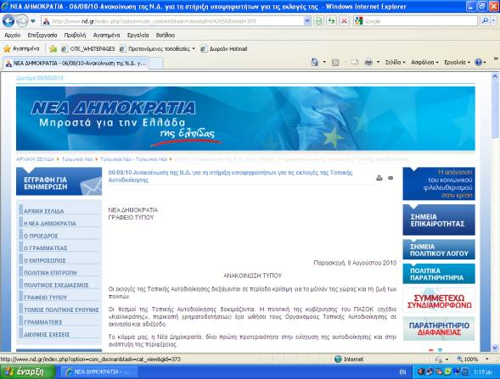

ΝΕΑ ΔΗΜΟΚΡΑΤΙΑ
ΓΡΑΦΕΙΟ ΤΥΠΟΥ
Παρασκευή, 6 Αυγούστου 2010
ΑΝΑΚΟΙΝΩΣΗ ΤΥΠΟΥ
Οι εκλογές της Τοπικής Αυτοδιοίκησης διεξάγονται σε περίοδο κρίσιμη για το μέλλον της χώρας και τη ζωή των πολιτών.
Οι θεσμοί της Τοπικής Αυτοδιοίκησης δοκιμάζονται. Η πολιτική της κυβέρνησης του ΠΑΣΟΚ (σχέδιο «Καλλικράτης», περικοπή χρηματοδοτήσεων) έχει ωθήσει τους Οργανισμούς Τοπικής Αυτοδιοίκησης σε ακινησία και αδιέξοδο.
Το κόμμα μας, η Νέα Δημοκρατία, δίνει πρώτη προτεραιότητα στην ενίσχυση της αυτοδιοίκησης και στην ανάπτυξη της περιφέρειας.
Στηρίζουμε στελέχη που υπηρετούν αξίες και διαθέτουν ήθος και ικανότητες, προέρχονται από την Αυτοδιοίκηση, είναι καταξιωμένοι στην κοινωνία και μάχονται για την ανάπτυξη του τόπου τους και τη βελτίωση της ποιότητας ζωής των πολιτών.
Σήμερα προτείνουμε στις αντίστοιχες τοπικές κοινωνίες τους:
ΝΟΜΟΣ ΚΟΖΑΝΗΣ
Α/Α | ΔΗΜΟΣ | ΟΝΟΜΑΤΕΠΩΝΥΜΟ ΥΠΟΨΗΦΙΟΥ | ΙΔΙΟΤΗΤΑ
1 | ΕΟΡΔΑΙΑΣ | ΤΣΙΟΥΜΑΡΗΣ ΓΡΗΓΟΡΙΟΣ | ΔΗΜΑΡΧΟΣ ΠΤΟΛΕΜΑΪΔΑΣ

Μόλις ενημερώθηκε για την συγκεκριμένη απόφαση ο κύριος Τσιούμαρης, ο οποίος βρίσκεται σε διακοπές, προέβη στην παρακάτω δήλωση:

«Θεωρώ μεγάλη μου τιμή την απόφαση της ΝΔ να στηρίξει την ανεξάρτητη υποψηφιότητά μου για το νέο διευρυμένο Δήμο της Εορδαίας.

Στην εποχή που η χώρα μας περνά την μεγαλύτερη οικονομική και κοινωνική κρίση της ιστορίας της, τα κόμματα επιλέγουν να στηρίξουν ανθρώπους δημιουργικούς, ικανούς και άφθαρτους, που θα αποτελέσουν την ελπίδα της κοινωνίας για την τοπική και περιφερειακή ανάπτυξη της Ελλάδας στο παρόν και στο μέλλον.

Γι’ αυτό και η στήριξη της υποψηφιότητας μου από την ΝΔ, δικαιώνει τόσο προσωπικά εμένα και τους συνεργάτες μου, όσο και την τοπική κοινωνία που μας ανέδειξε, στις δύο ανεξάρτητες κομματικά εκλογικές μας καθόδους.»

